

Program SOŽITJE za večjo varnost v cestnem prometu

Preventivni dogodek za seniorje in upokojence
31.5.2022
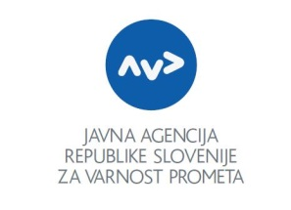
Občina Kidričevo, Kungota pri Ptuju 75,
2325 Kidričevo

9:30 – 9:35
Uvodni nagovor predstavnika AVP
g. Sebastijan Turk, vodja projekta Sožitje

9:35 – 10:10
Osvežitev znanj pravil cestnega prometa
predavatelj: g. Sebastijan Turk

10:10 – 10:30
Praktične izkušnje policije
predavatelj: g. Tomislav Sledič, PP Ptuj

10:30 – 11:00
Varna vožnja po avtocesti in hitri cesti
predavateljica: DARS

11:00 – 11:20
Svetovanje o zdravstvenih kriterijih za vožnjo
predavateljica: dr. Majda Zorec Karlovšek, Združenje FORTOX

11:20 – 11:50
Temeljni postopki oživljanja
predavatelj: OZRk Ptuj

11:50 – 12:00
Odmor

12:00 – 13:00
Svetovalna vožnja z ocenjevalci na vozniškem izpitu

Prijave na T: 041 746 956
Preventivni dogodek je brezplačen. VLJUDNO VABLJENI!

VSAK UDELEŽENEC PREJME PRAKTIČNO DARILO.

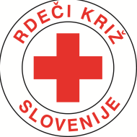


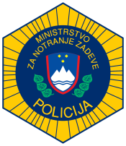



Kontakt
Javna agencija Republike Slovenije za varnost prometa
Kotnikova 19a
1000 Ljubljana
Telefon: 01 478 89 50
gp.avp@avp-rs.si

Več informacij: www.avp-rs.si

